个人简历

个人概况
姓名：李春燕 |  | 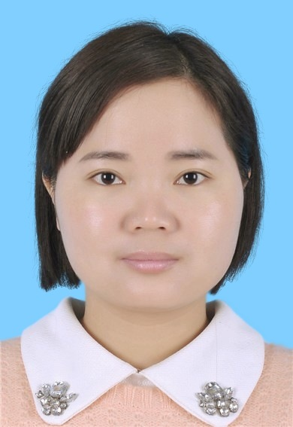  性别：女
出生日期：1984.1.27 |  | 专业：社会工作
户口所在地：深圳 |  | 学历：硕士
联系电话：185-6581-0127
电子邮件地址：chunyan_li99@163.com

工作经验
2007．7~2009．5 | 深圳慈善公益网 |  | 广东，深圳

社工，督导助理
- 2007.7~2008.6，“深圳社工热线”专职社工，统筹建立热线的硬件系统、软件系统、主持人系统，培训、管理热线志愿者，提供热线服务（社工知识咨询、政策法规咨询、来电者情绪支持）。
- 2008.5~2008.6，配合深圳市民政局援助“5·12地震”重灾县文县灾后重建工作，协助调研文县重建需要，协助建立“深圳社工文县工作站”。
- 2008.7~2009.5，深圳罗湖残联南湖街道职康中心社工，服务于社区残疾人士及家属，跟进辖区残疾人士职业康复、开展残疾人士融入社区活动。
- 2008.6~2009.5，通过考核成为督导助理，接受督导训练，统筹罗湖区残联残障社工服务，加强团队合作力以及与上下级沟通协调。
2009.6~2013.6 | 香港红十字会·德阳市残联康复及假肢中心 |  | 四川，德阳

社会康复部副主管
- 在“一站式跨专业”服务模式中，与部门同事一起建立、规范、发展康复社会工作服务。
- 社工常规工作：个案工作，小组工作，小组活动。
- 承担部门个案工作管理工作，以及部门新开服务项目统筹工作，例如：义工服务、培训工作坊、康复人士手工艺品工作坊等。
- 2011至2012年暑期担任社工实习生机构督导；2011年至2012年为汶川县人民医院博爱康复中心社会工作部两名社工提供培训、督导。
2013.10.14～2013.12.31 成都高新区培力社会工作发展中心社区矫正项目
- 成都高新区各街道社区矫正摸底调查，形成社区矫正项目初期工作策划方案。
- 运用社区矫正风险－需求评估工具评估社区矫正对象犯罪风险。
- 为社区矫正对象开展个案工作、小组工作、社区公共教育活动， 缓解犯罪风险，增强法律意识。

2014.7～2015.2 广州市海珠区心明爱社会工作服务中心 助理总监
- 负责运营机构1个家综，承担家综运营管理工作，在5个月时间内家综评估分数提升8分。
- 负责机构督导协调安排工作，统筹机构督导安排、人才培养工作。
- 对机构其他项目的服务监管，协助机构拓展服务项目。
2012.10~2014.4  2003.9~2007.6 | 香港理工大学应用社会科学系  山东省济南大学法学院 |  | 社会工作硕士优异毕业生  社会工作学士

外语水平
CET6大学英语六级447分
能阅读英文文献，基本听、说、写。

专业技能
2008．6助理社会工作师（初级）
2010．8社会工作师（中级）
香港理工大学优异毕业生，具备社会工作研究能力。

业余爱好
旅行，瑜伽，电影，阅读，音乐

进修记录
2010.6，成人精神分裂/思觉失调，香港红十字会；
2011.12，焦点解决精要治疗，香港红十字会
2012.1.7，抑郁症的认知行为模式，香港红十字会
2012.3.10，如何识别和帮助有自杀倾向的人士，香港红十字会
2012.9，人本表达艺术治疗，香港复康会
2013.1，生命教育课程，台湾彩虹生命教育
2012.9-2013.3，家庭治疗，香港社会福利署陈忠明博士
2013.6.17-18，叙事治疗培训工作坊，香港理工大学应用社会科学系列小慧
2012.10-2014.4，香港理工大学社会工作硕士课程

